**LAPORAN PRAKTIKUM**

**ALOGARITMA & PEMROGRAMAN**

**PERTEMUAN KE – 4**



**Disusun Oleh :**

**NAMA : TARISA DWI SEPTIA**

**NIM : 205410126**

**JURUSAN : TEKNIK INFORMATIKA**

**JENJANG : S1**

**Laboratorium Terpadu**

**Sekolah Tinggi Management Informatika Komputer**

**AKAKOM**

**YOGYAKARTA**

**2020**

**PENGENALAN JAVA DAN SEKUENSIAL**

1. **Tujuan**

* Dapat menggunakan bahasa pemrograman Java
* Dapat mengimplementasikan bahasa pemrograman untuk menyelesaikan masalah secara squensial.

1. **Pembahasan Listing**
2. **Praktik1**
3. 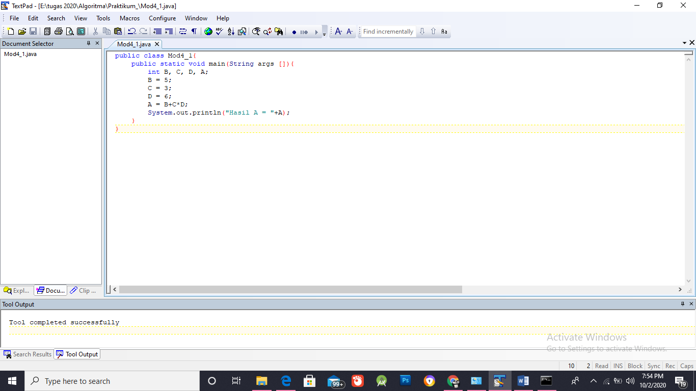Simpan dengan nama Mod4_1.java
4. Tekan menu tools di text pad, kemudian pilih external tools, pilih compile java
5. Tekan menu tools di text pad, kemudian pilih external tools, pilih run java application
6. 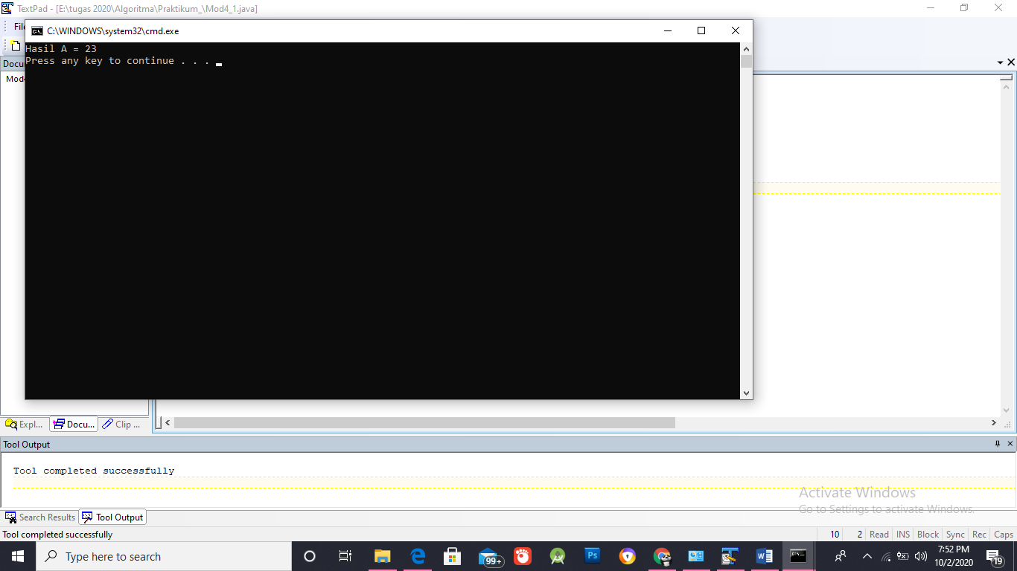Amati outputnya, mengapa bisa demikian, jelaskan di laporan

Outputnya bisa A= 23 karena di source codenya nilai B = 5, C=3 dan D=6. Di proses aritmatikanya adalah A = B+C*D sehingga A = 5+3*6 hasilnya adalah 23.

1. **Praktik 2**
2. 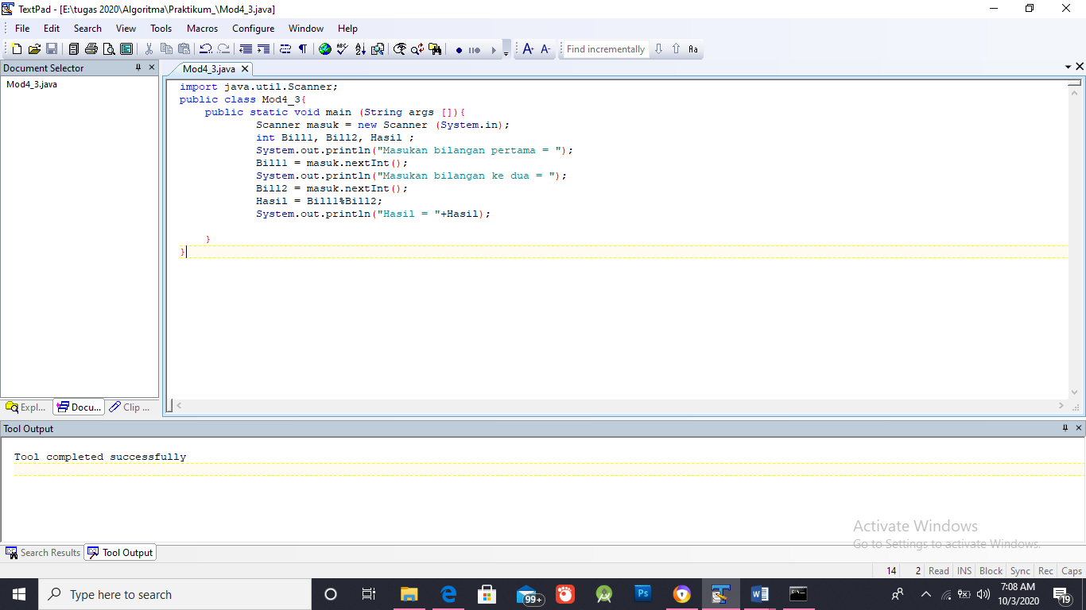
3. 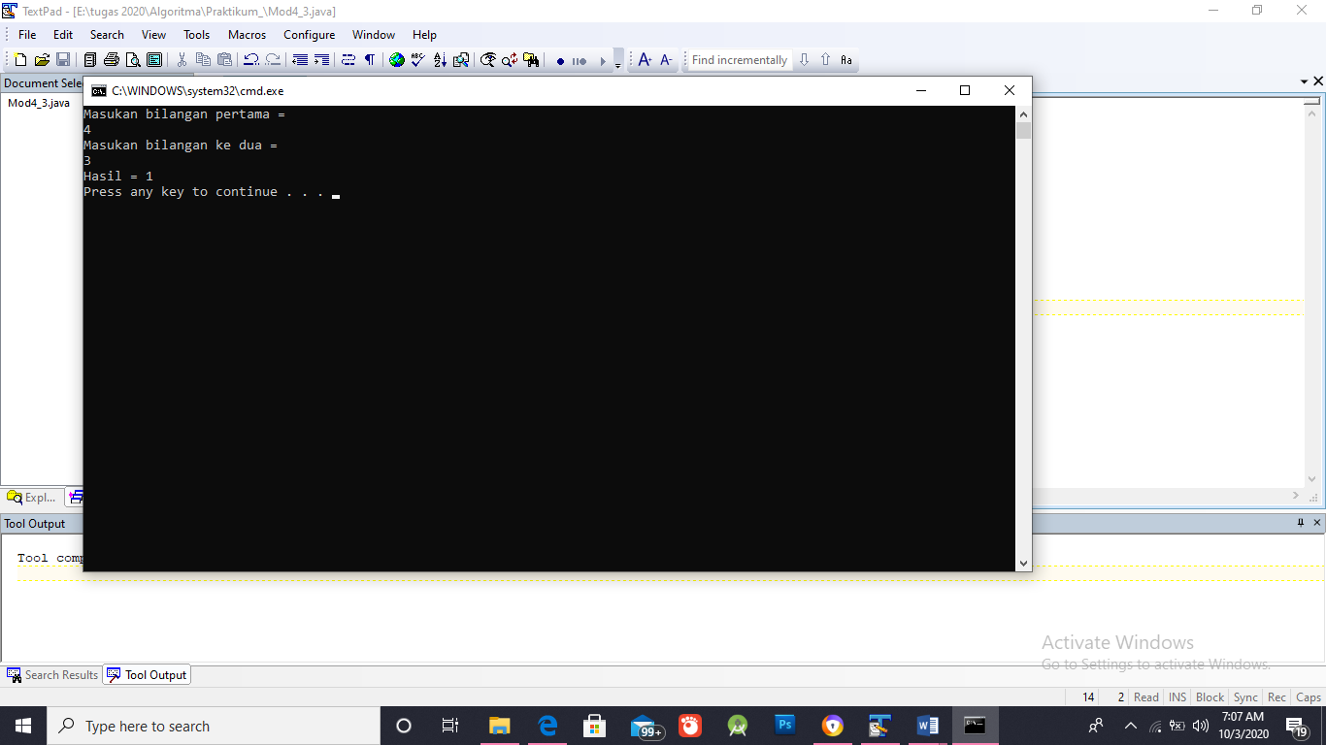Hasilnya bisa 1 karena ssisa hasil pembagian dari 4%3 adalah 1
4. **Praktik 3**
5. 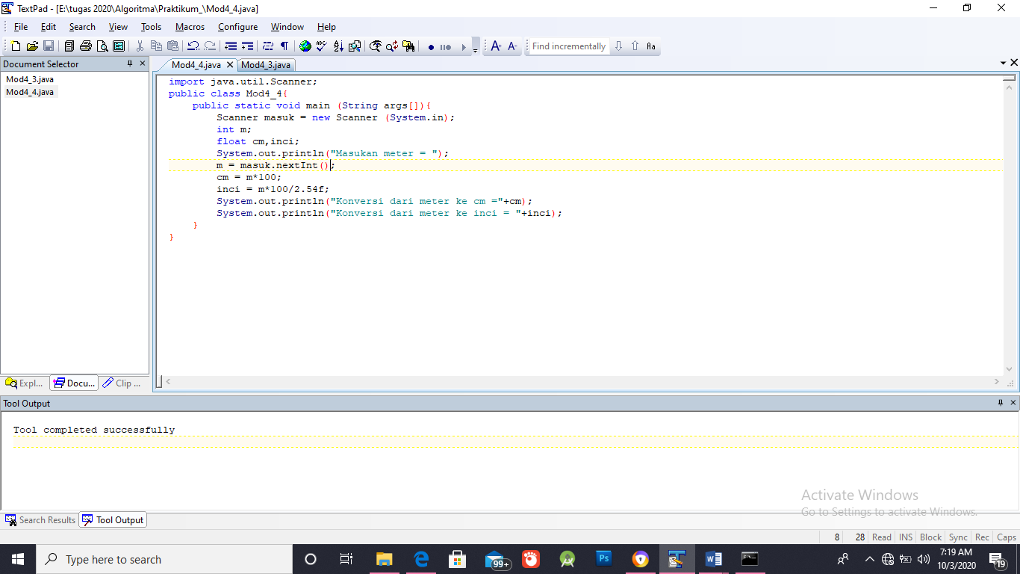

1. 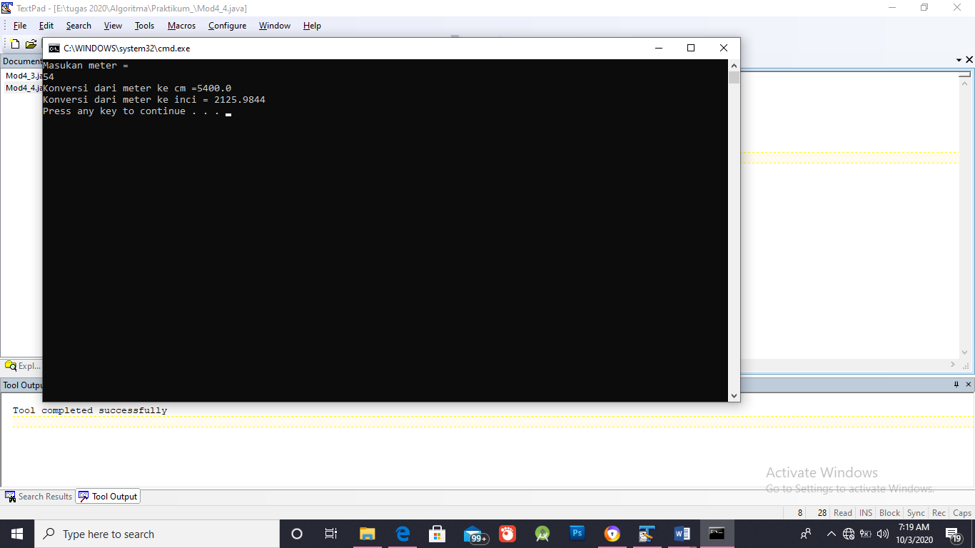Dapat di lihat bahwa 1 m = 100 cm, sehingga memiliki rumus (m * 100) sedangkan dari m ke inci memiliki rumus (m*100/2.54) dari rumus tersebut maka hasil konversi dari m=54 ke cm dan inchi adalah 5400 dan 2125.9844.
2. **Praktik 4**
3. 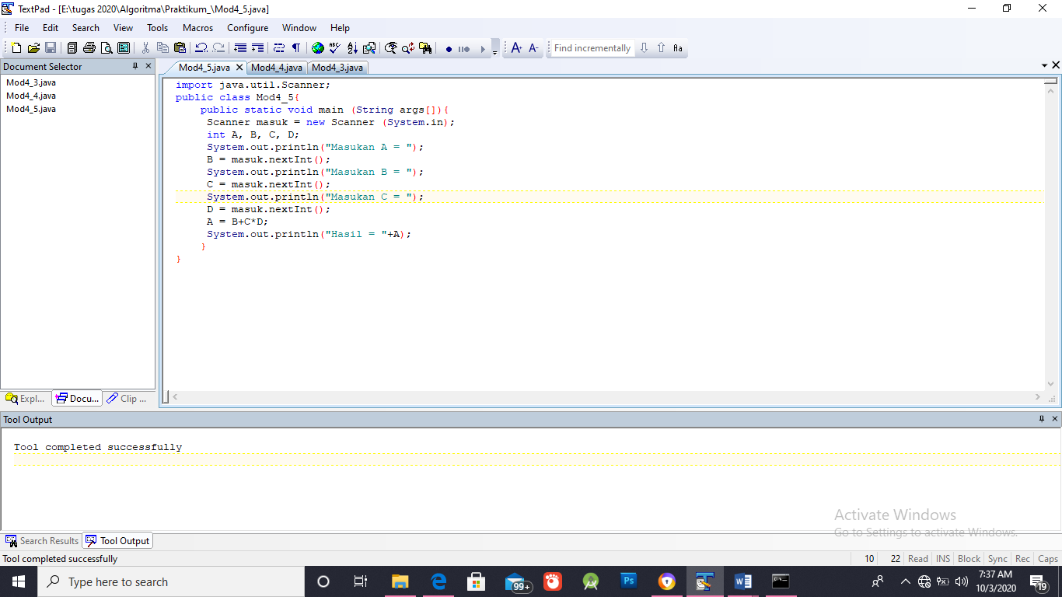
4. Hasilnya 18 di dapat dari Hasil = B+C*D, dan user memasukan nilai B= 12, C=2, D=3 sehingga jika dimasukan ke rumus memiliki hasil yaitu 18.

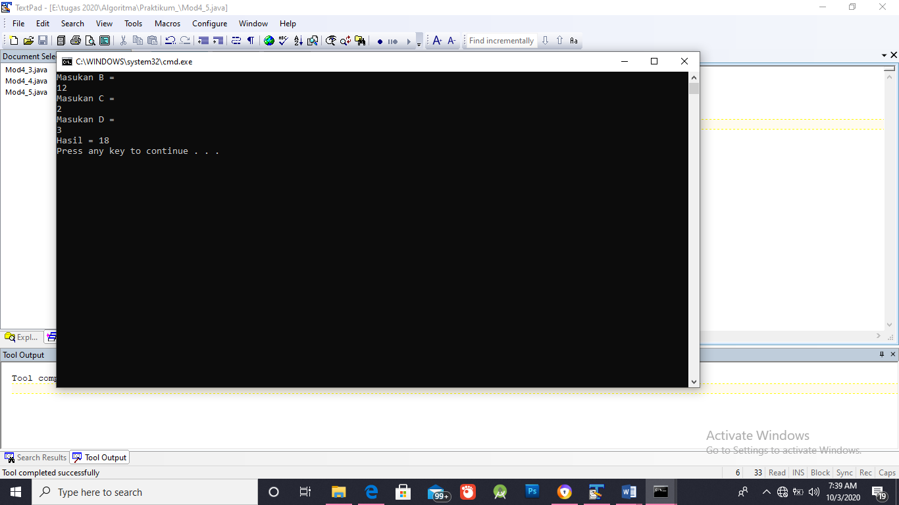

1. **Latihan**
2. 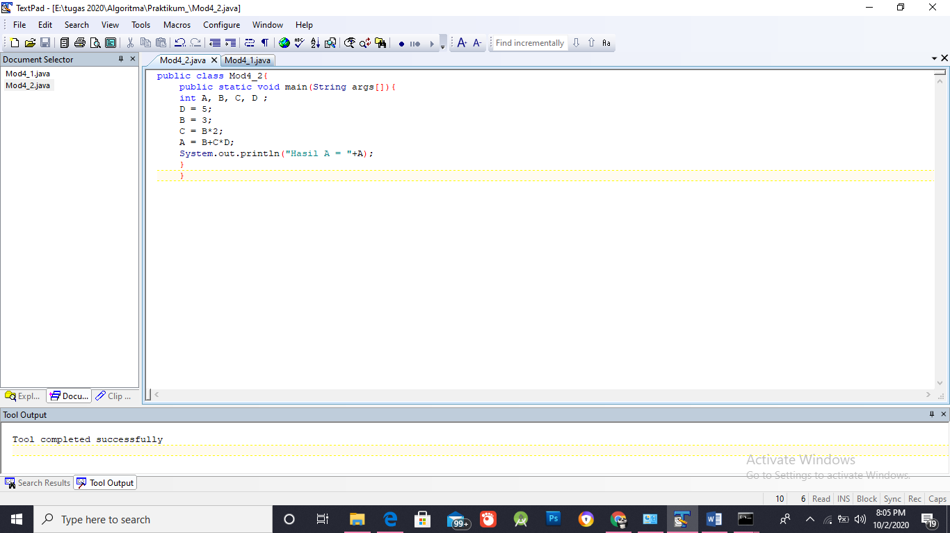Modifikasi praktik 1 dimana C diperoleh dari B*2

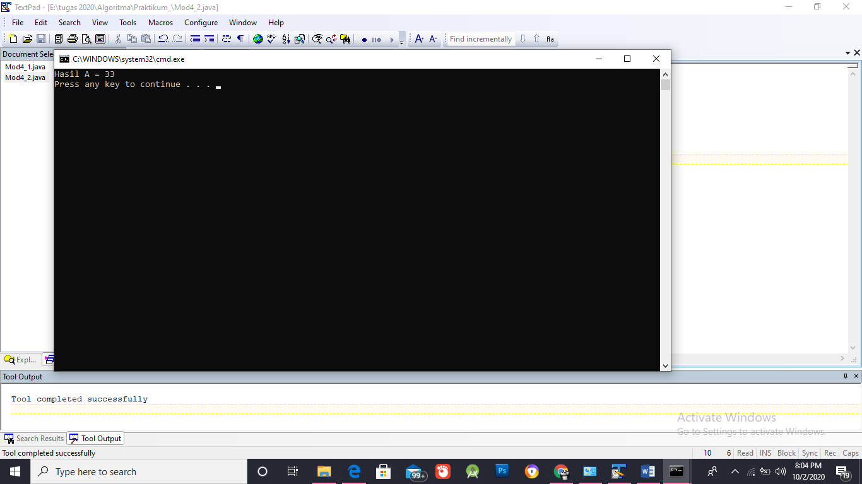

1. 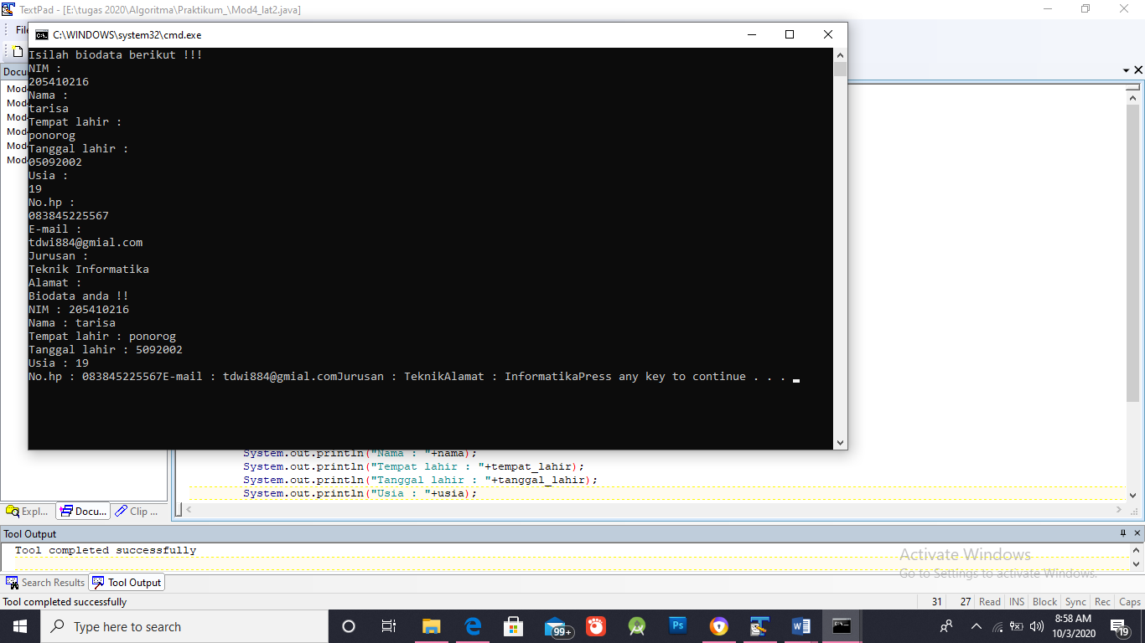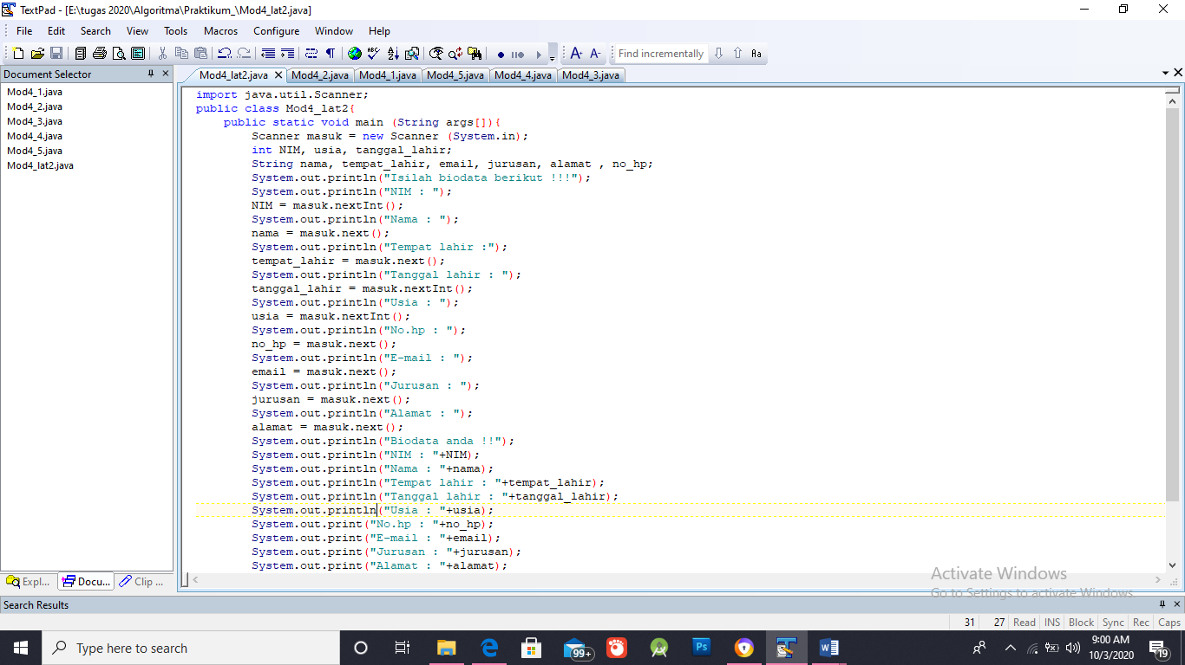Buat program untuk menampilkan biodata dimana data dimasukkan oleh user. Data yang perlu disimpan dan ditampilkan adalah NIM, nama, tempat lahir, tanggal lahir, usia, no hp, e-mail, jurusan, alamat.
2. Buat pseudocode dan program untuk menghitung luas lingkaran

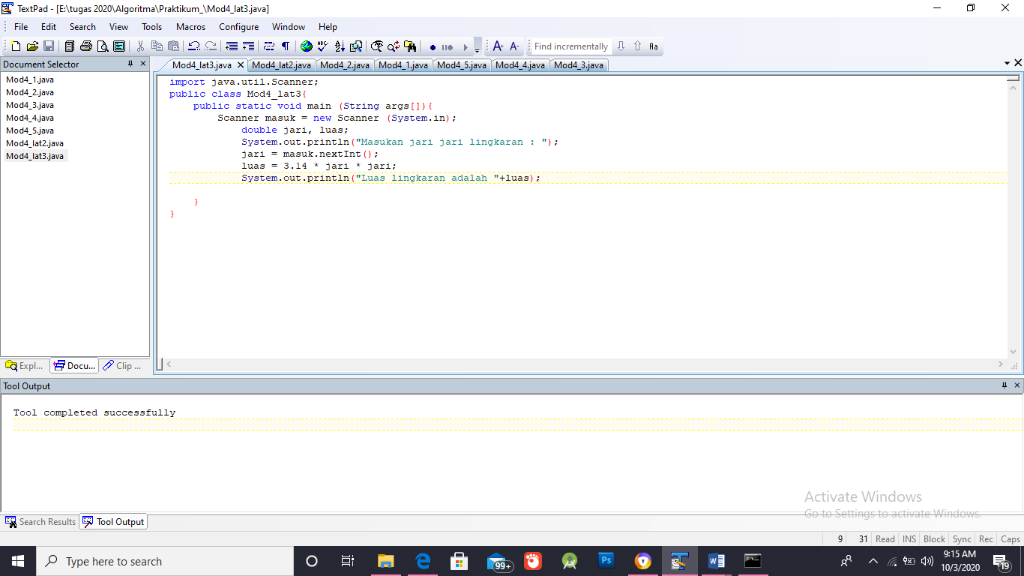

|  |  |
| --- | --- |
| Deklarasi | Deskripsi |
| R = input (double) | Masukan = r |
| Luas = output (double) | Proses <- luas = 3.14 * r * r |
|  | Tampilkan = Luas |

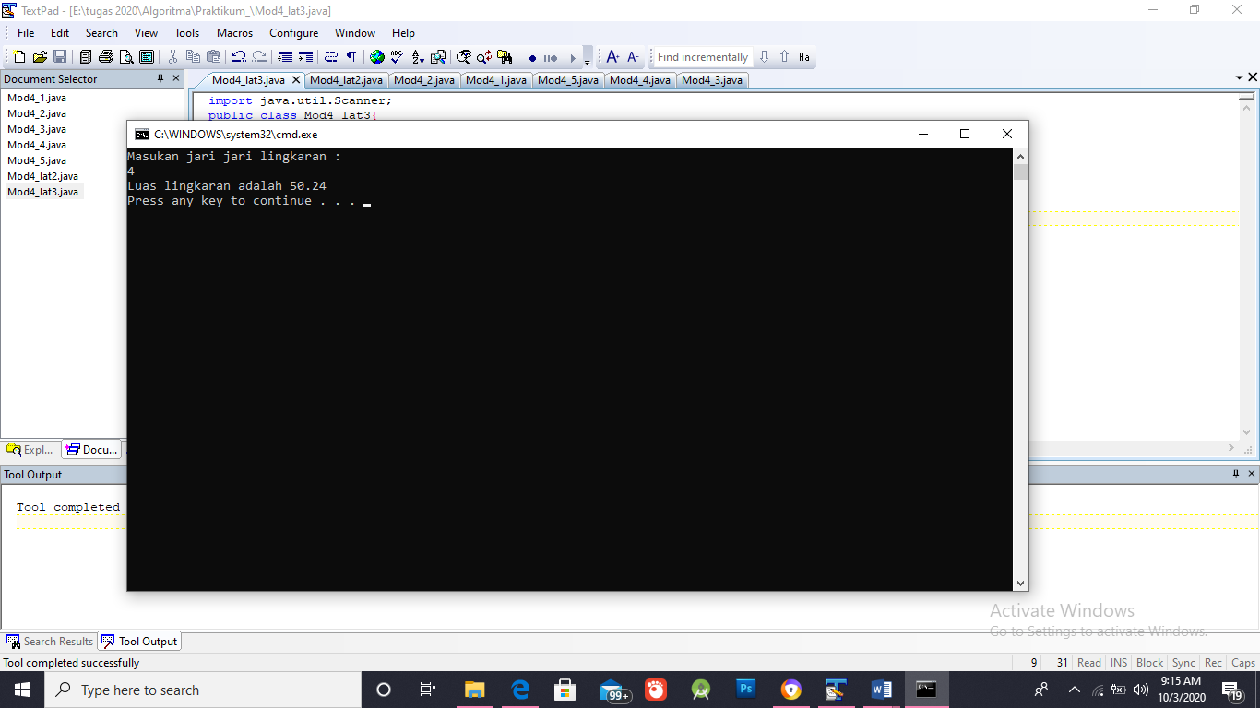

1. **Tugas**
2. Buat flowchart dan program untuk menghitung gaji dimana total gaji terdiri dari gaji pokok + tunjangan kinerja yang diperoleh dari 20% gaji pokok + tunjangan lain diperoleh dari 10% tunjangan kinerja

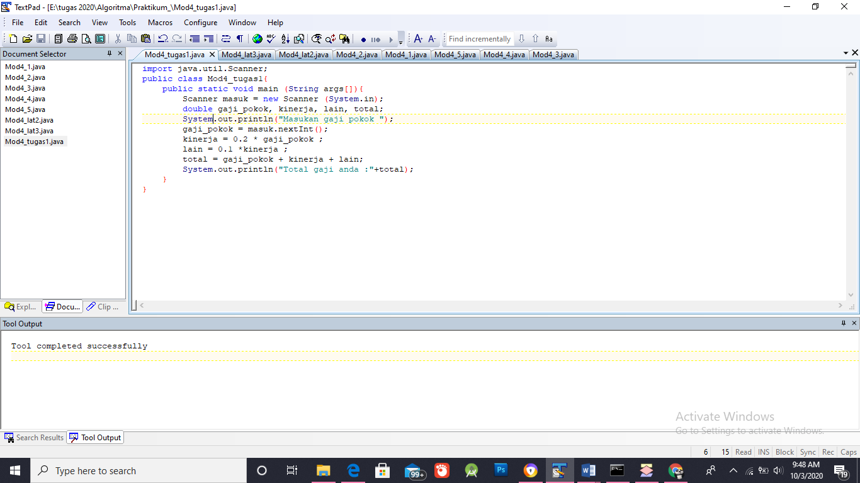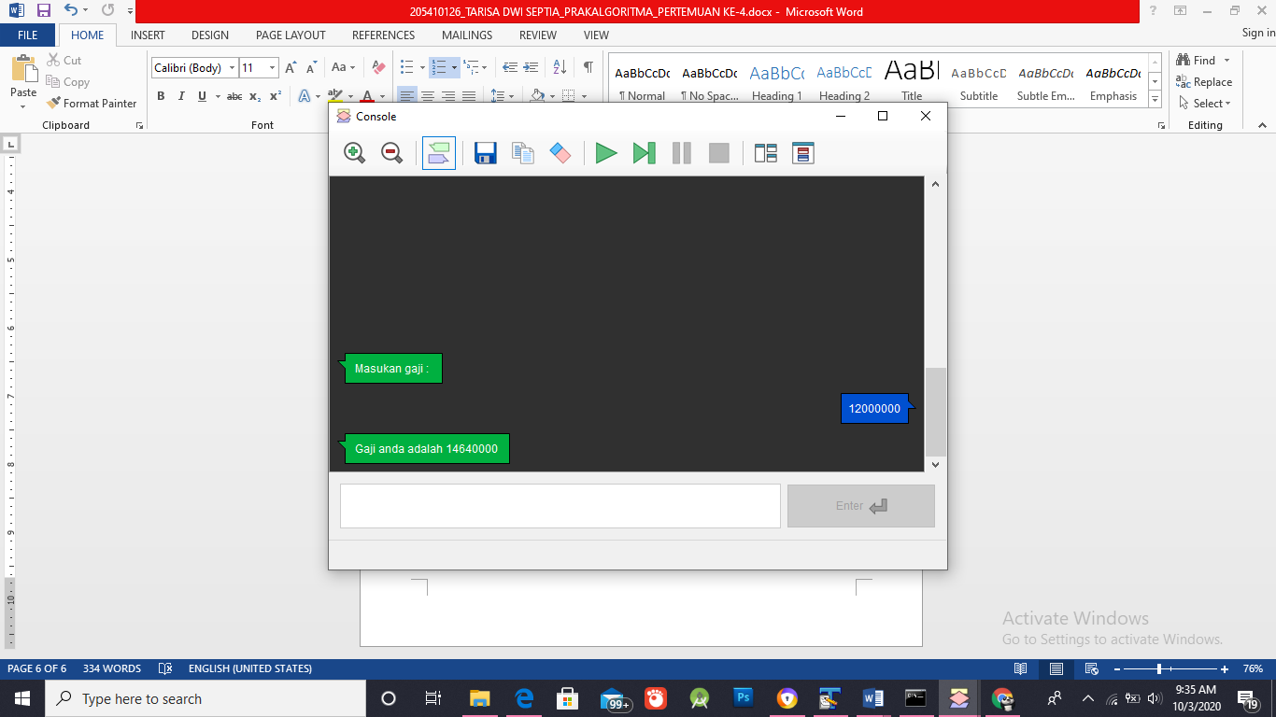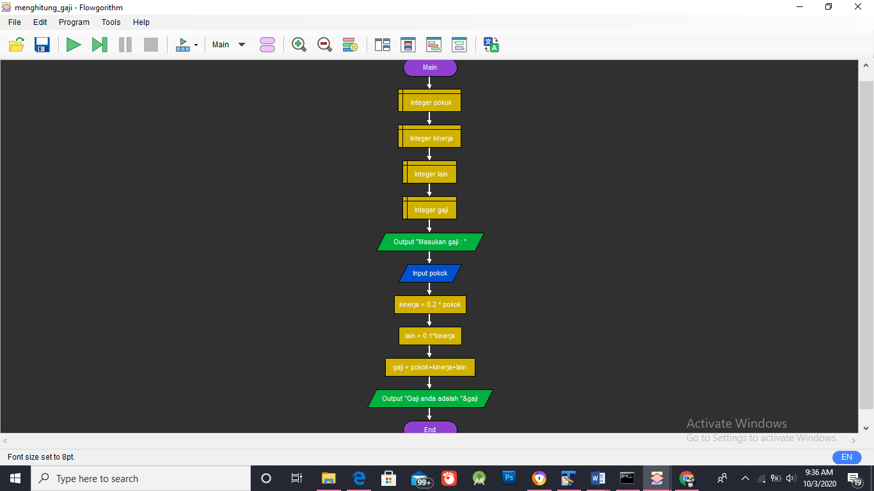

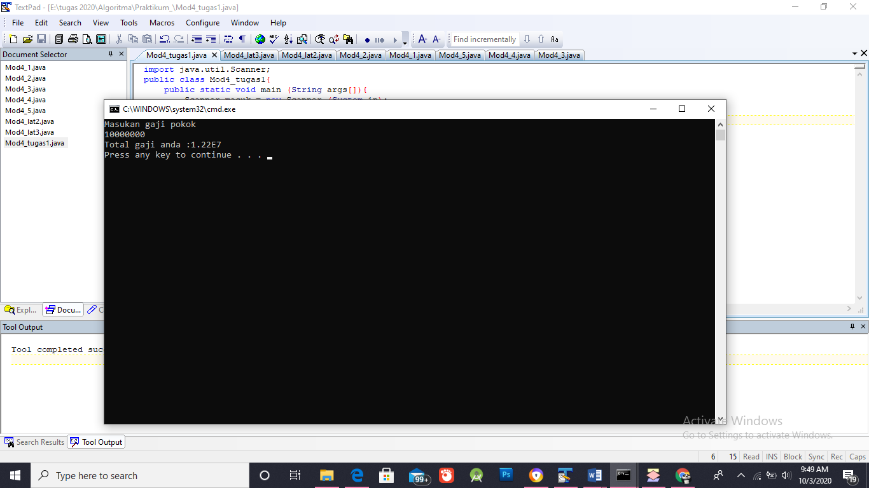

1. 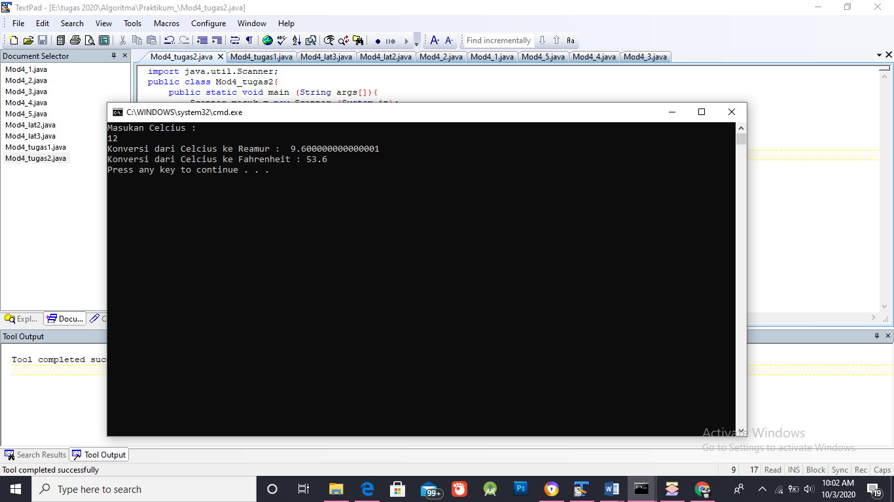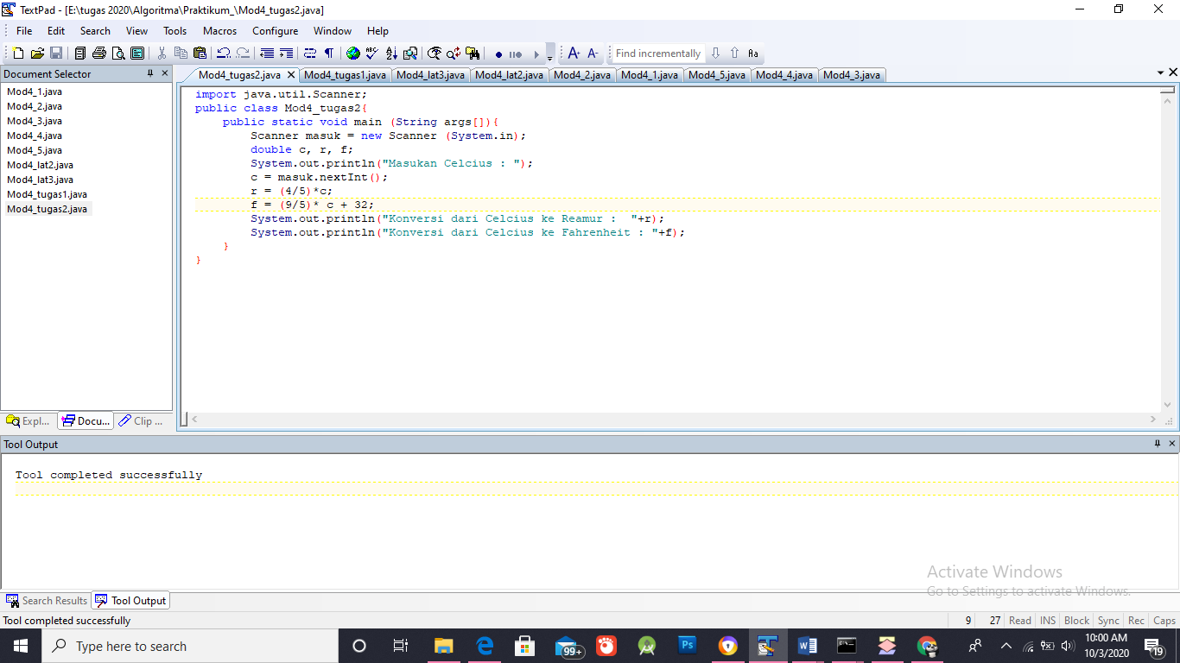Buat pseudocode dan program untuk menghitung konversi dari celcius ke reamur dan celcius ke Fahrenheit

|  |  |
| --- | --- |
| Deklarasi | Deskripsi |
| Celcius = input (double) | Masukan = celcius |
| Reamur, farenheit = output (double) | Proses <- reamur = (4/5)*Celcius  Fahrenheit = (9/5) C + 32 |
|  | Tampilkan -> Reamur  Fahrenheit |

1. **Kesimpulan**

Dari praktikum di atas dapat di simpulkan bahwa bahasa pemrograman Java hampir sama dengan bahasa pemrograman lainya. Hanya berbeda seikit sedikit, akan lebih mudah mengerjakanya jika sudah memahami abhasa Java tersebut.

1. **Lampiran Listing**





